　簡易キャンプにて。その日の夕餉が仕上がった。

　レイリーはシチューの入った器とスプーンを手に取った。木製の器には干し肉と根菜が申し訳程度に浮かんでいる。

　向かいに座るエリスもまた、無言のままスプーンを持ち上げた。ゆったりとスープをすくい、一口。静かに飲み込む。それを繰り返す。

　緩慢に、無表情のままに粛々と行われる食事には、髑髏の戦化粧も相まって儀式めいた印象すら受ける。

（……不思議な人だ）

　感情を表にしない、沈黙の男。

　対面から初の共同任務。これまでレイリーが一貫して感じていたエリスへの印象を言葉にするなら、そんなところだった。

　悪い男ではない……と思う。こちらが話しかける分にはそれなりに応じてくれるし、事務的なやり取りも問題はない。

　無愛想というより無駄口を嫌うタイプなのだろう、とレイリーは勝手に合点している。

　―だからといって休憩中まで仏頂面を貫くことはないだろうに。

　内心そんなことを考えながら、自らも食事を済ませていると、儀式の主が唐突に口を開いた。

「君の食事、それでいいのか」

「え？」

　レイリーの目が瞬く。思わず自分の皿を覗き込んだ。

　堅焼きパンと、薄味のシチュー。栄養に不足はないよう調整しているつもりだ。

　確かに量は控えめだが、腹が膨れすぎると動きの鈍さに繋がる。空腹にならない程度の、最低限の摂取で問題ない。

「あぁ、はい。お腹に溜まると困るから量は抑えてますけど、栄養価は十分……」

「そういうことじゃない」

　エリスがかぶりを振った。

「君は食事を、美味いと思っているか？」

　いつも通り、抑揚のない静かな声だ。しかし、どこか重い。

　レイリーは戸惑って、今一度その視線を自らの食事へ彷徨わせた。シチューを口に含んでみるが、これといって不味いわけではない。



「味は悪くないと思いますが……」

「君は味を気にしないのか？」

「そりゃあ、美味しいに越したことはないですけど……」

―今の今まで無口だったのに、なんでこんなに食いつくんだ。

　間髪入れないエリスの問いに、思わず口ごもる。エリスがそういったこだわりを持つタイプという事自体が、レイリーにとって意外だったからだ。先ほどまでの静かな食事風景を見た直後なら、なおさらだろう。

　やや間を置いたが、レイリーは辛うじて続ける。

「でも、食事なんて栄養さえ補給できればそれで充分じゃないですか？」

　食事は肉体を維持するための手段であり、味や見た目は二の次だ。レイリーはそう考えている。

　彼の持論をどのように受け止めたのか。エリスの瞳がじっとこちらを見つめていた。

「君は、昔の私と似ている」

　話が飛んだように感じて、レイリーは思わず眉をひそめる。

「……と、いいますと？」

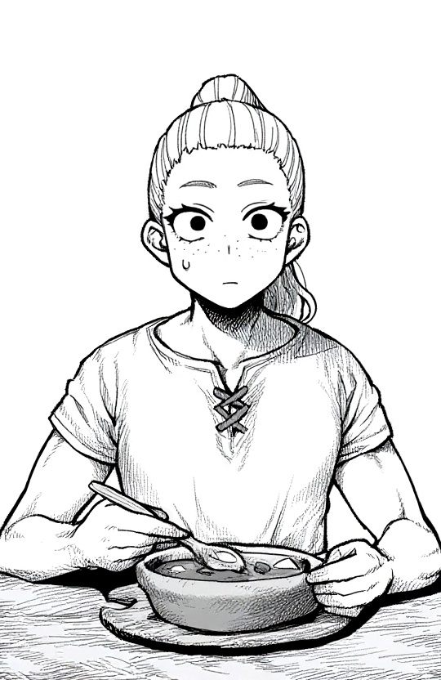

「私も昔はそうだった。食べられればそれでいいと思っていた」

　スプーンをゆっくりとシチューに沈めながら、エリスが言葉を紡ぐ。

「でも、そうじゃない。なんというか……うまくは言えないが」

　今度は言葉を探すように、僅かに息をついた。

　エリスの言葉は、拙く、要領を得ない。が、それゆえに言葉の背景を想像させるような、不思議な力があった。

「―ただ食べるだけでは、つまらない」

　レイリーは思わず、目を見張る。

「つまらない、ですか？」

「あぁ。ただ食うだけでは、火に薪をくべるのと一緒だ」

　率直に言って、理解できない感性だった。

　「楽しい」とか「つまらない」とか、レイリーは食事をそんな尺度で測ったことはない。生存に必要な行為。それ以上でもそれ以下でもない。

「だが、食事はそうじゃないと……ウェインが教えてくれた」

　ウェイン―エリスの相棒であるオトモアイルーの名だ。

　仕事の都合で今この場には居合わせていないが、二人がそれなりに長い付き合いであることは知っている。口ぶりから察するに単なる同行者以上の関係なのだろう。

　それまで静謐を湛えていたエリスの瞳の中へ、微かに感慨の色が滲むのを、レイリーは見た。

「―すまない。妙な事を言ってしまった」

　突然に話を打ち切ったエリスは、何事もなかったかのように食事を再開する。

素っ気ないエリスの態度を見て、肩透かしを食らった気分になる。

「あぁ、いえ……。ご忠告、ありがとうございます」

　気を取り直したレイリーが微笑んだものの、結局、それ以上の会話は続かなかった。

　後の食事は静かだった。互いが食事を終えるまでの間、レイリーはエリスの言葉の意味について考えていた。

　エリスが自分から話題を持ち出したのはこれが初めてだ。沈黙や退屈に耐えかねて弄した、陳腐な雑談ではない。

ウェインの名前を引き合いに出したことからも、彼の中で大事にしている何かを、自分に伝えようとしてくれていた筈だ。

　そのぐらいはレイリーにも理解はできたが―真意を解するには、どうも自分という人間の中に足りないピースがあるように思えてならなかった。

　それが、何か、とても残念な事である気がして。

　食事を終えて器を片づけるエリスへ、レイリーはせめて問うた。

「エリスさんのシチューは……美味しかったですか？」

「―あぁ。今日も良い食事だった」

　日はすっかり落ちて、焚き火の光と音が、森の静寂へ滲むように広がっていた。